Муниципальное автономное дошкольное образовательное учреждение №15 «Югорка»

«Слова, слова, слова…»
(расширяем словарный запас у детей
старшего дошкольного возраста)

Слова, слова, слова…
Расширяем словарный запас у детей старшего дошкольного возраста

Ваш ребенок уже многое знает. А всегда ли ему хватает слов, чтобы выразить свои мысли достаточно чётко, красочно описать то, что он видел? Всегда ли ребёнок может объяснить значение тех слов, которые употребляет? Поймёт ли он устаревшие слова в народных сказках и потешках, правильно ли растолкует значение пословицы или крылатого выражения?
Русский язык богат словами, которые обладают сходным значением, но указывают на какие-то оттенки. Огромное количество слов с противоположным значением, в то время как дошкольники, довольно долго обходятся небольшим их количеством: большой – маленький, тёплый – холодный и т.п.
Между тем, от того насколько хорошо ребёнок владеет всем многообразием слов, их значений, во много зависит его умение интересно рассказывать.
Есть ли какие-то игры или упражнения для дошкольников по расширению словарного запаса? Конечно! Вот некоторые из них.
Расскажи как можно больше.

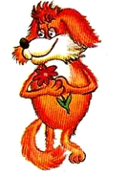
Добрый Злой
Ласковый Плохой
Хороший Жестокий
… …

Посмотрите вокруг. Из чего сделаны окружающие вас предметы?
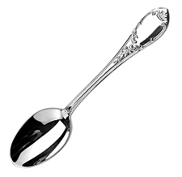

Железо, нержавейка, серебро, золото.
Глина, стекло, береста.
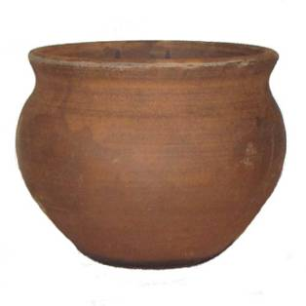
Скажи наоборот (антонимы)

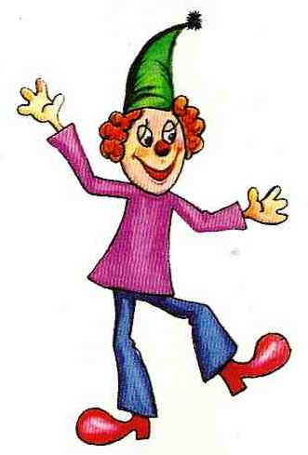

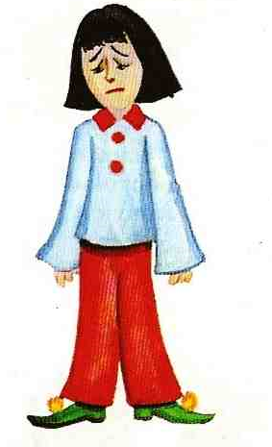

Грустить – радоваться
Уронить – поднять
Поссориться – помириться
Открыть - …
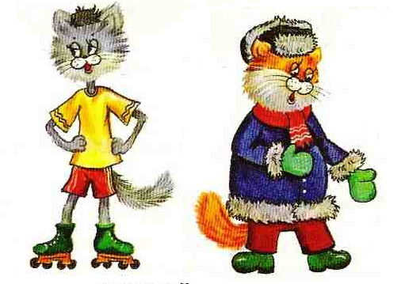

Худой – толстый
Здоровый – больной
Широкий - …
Длинный - …

Быстро – медленно
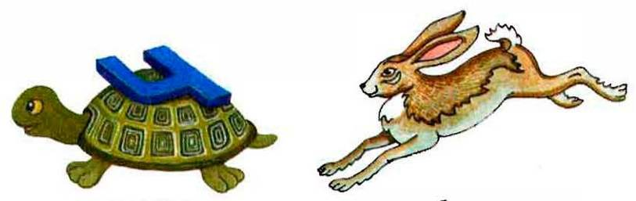
Громко - …
Тепло - …

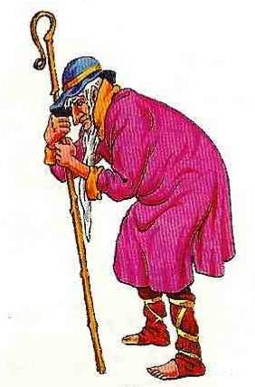
Когда так можно сказать?

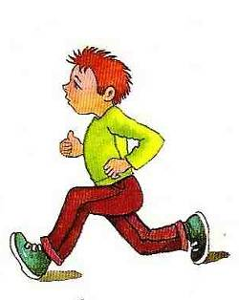
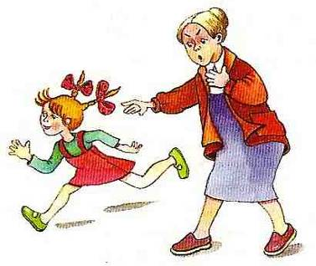
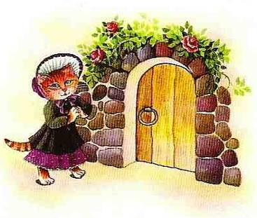

Бежит, мчится, идёт, плетётся.
В чём отличие?

Метель,
пурга,
буран,
вьюга,
метелица.

Одно слово – много значений.
Послушай слова. Какой предмет представил?

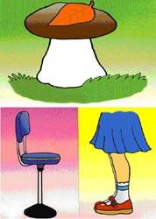
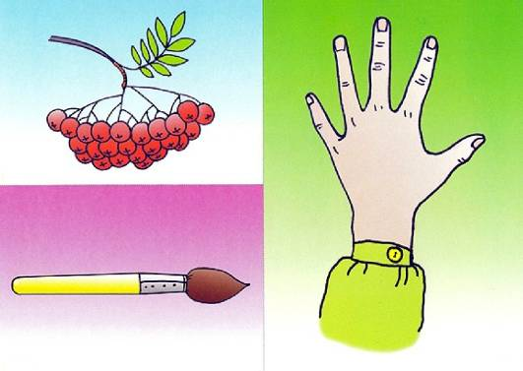
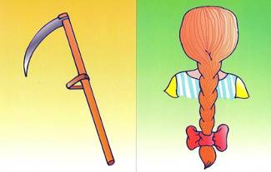

Ножка, коса, лук, кисть.
Какие предметы называют одинаково?
(Ключ, кран, иголка, вилка, молния, лист…).

Сначала можно упражняться, используя только слова. Затем следует включать эти слова в словосочетания, предложения, придумывать с ними небольшие рассказы.
Всегда проще, когда взрослый немного помогает:
«Я начну, а ты продолжи».

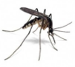
Слон большой, а комар...
Камень тяжелый, а пушинка...
Золушка добрая, а мачеха...
Зимой погода холодная, а летом...
Сахар сладкий, а горчица...
Найди слова - «неприятели».

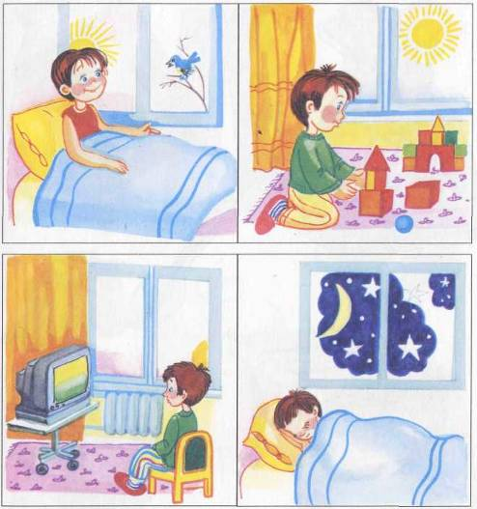
Друг, печаль, враг;
высокий, большой, низкий;
ночь, сутки, день;
длинный, большой, короткий;
радость, радостный, печаль;
большой, низкий, маленький;
поднимать, опускать, брать;
белый, длинный, черный;
давать, продавать, брать;
тяжелый, длинный, легкий и т.д.
Кто быстрее придумает предложения с каждым из слов-«приятелей»?

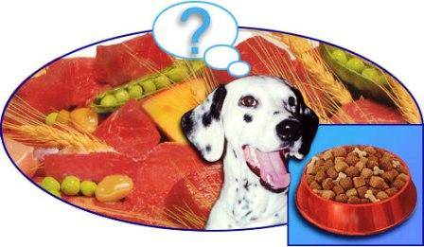
Пища — корм — еда;
груз — ноша — багаж;
человек — незнакомец — гость;
большой — громадный, огромный;
быстрый – скорый – стремительный;
неловкий – неуклюжий – нескладный.
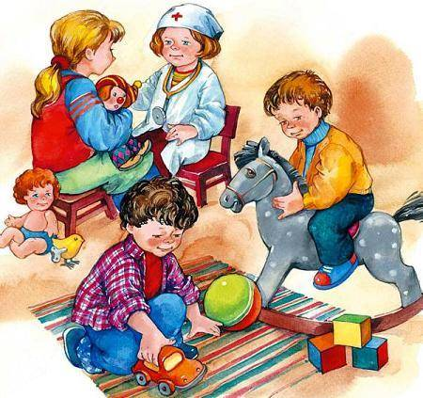
Попробуй сказать по-другому:

Дорога, путь;
прохлада, свежесть, холодок;
птичка, птаха, пичужка, пичуга;
родина, отечество, отчизна;
источник, ключ, родник;
холод, мороз, стужа;
дети, детвора, ребята и т.д.
Используя картинные планы детям легко сравнивать и описывать различные предметы, придумывать загадки. Благодаря этому упражнению ребенок научиться использовать в речи и синонимы и антонимы. Это одно из первых упражнений по развитию связной речи.

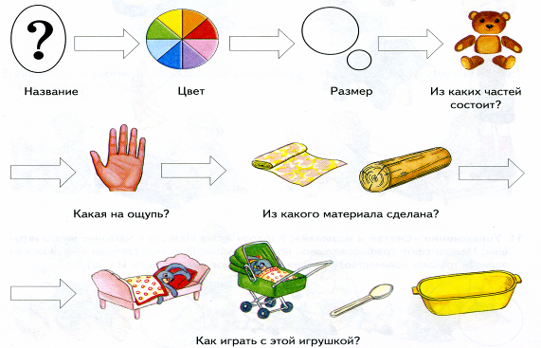

Фантазируйте, придумывайте вместе с ребёнком!
Пусть слова текут рекой,
а не прячутся в закоулках памяти.

